Заседание депутатской группы

7 декабря 2018 года г. Астана

В Мажилисе состоялось заседание депутатской группы Ассамблеи народа Казахстана, на котором рассмотрены вопросы этнических процессов, социально-демографического и этнического измерения в Казахстане.
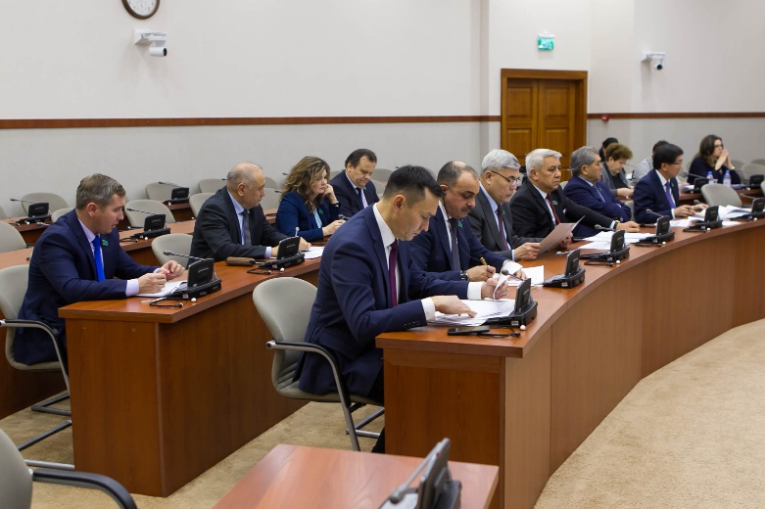
Модератор, депутатской группы Ассамблеи народа Казахстана в Мажилисе С.Абдрахманов отметил актуальность данного вопроса в общесте.
Была заслушана информация заместителя председателя Правления Акционерного общества «Институт экономических исследований» Ш.Ш. Жакуповой и директора Центра исследований социально-демографического развития АО «Институт экономических исследований» Б.Н. Акмолдиной, которые рассказали о деятельности Центра исследований социально-демографического развития.
Центр создан в 2017 году в рамках реализации поручения Главы государства на ХХV сессии АНК о создании Республиканского исследовательского института социально-демографического развития с привлечением выпускников программы «Болашақ» по специальности «Демография».
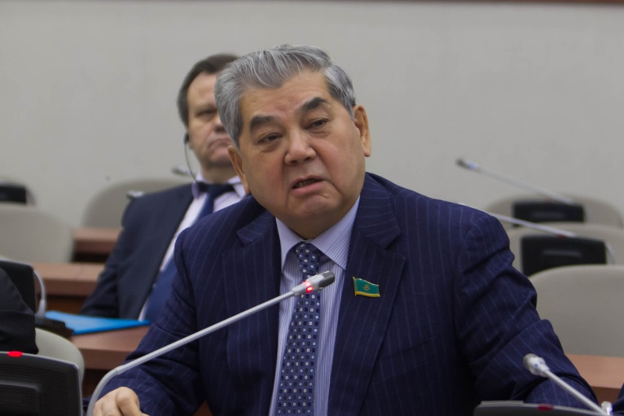
Миссия Центра заключается в развитии отечественной школы демографов и выведении казахстанской демографической науки на международный уровень.
За время работы Центром реализованы проекты, по итогам которых впервые разработаны Региональный классификатор факторов риска и Этнодемографические паспорта регионов Казахстана.
Важность регионального классификатора факторов риска заключается в том, что он дает возможность государственным органам реагировать на наиболее чувствительные зоны рисков при формировании и проведении региональной политики; вырабатывать точечные меры для различных слоев и групп населения; осуществлять обратную связь с населением; вовлекать общество в процесс формирования политик.
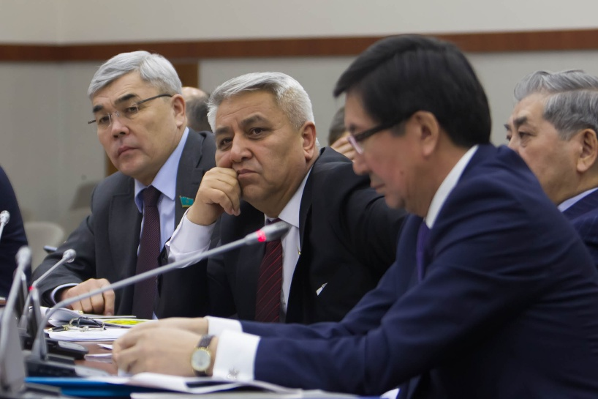
Задачи, обозначенные Главой государства в Пяти социальных инициативах и Послании текущего года, стали основой для определения Центром актуальных тематик потенциальных исследований в сфере демографического, общественного и социально-экономического развития.
Так, в Послании Президента РК этого года акцентировано внимание на том, что нужно обеспечить внедрение новых подходов к территориальному развитию страны. Необходимо постепенно переходить от модели «инфраструктура к людям» к модели «люди к инфраструктуре». Каждый регион и крупный город должны развиваться, опираясь на собственную модель устойчивого экономического роста и занятости с учетом имеющихся конкурентных преимуществ. В этой связи нужно разработать систему региональных стандартов для различных населенных пунктов – от опорных сел до городов республиканского значения.
Итоги заседания подвел заместитель Председателя Мажилиса Парламента В.К.Божко, который обратил внимание присутствующих на важность осуществления обратной связи с населением при проведении исследований в обществе.

